Часть А
Отметьте номер правильного ответа в бланке ответов
А1. Если 80% числа равны 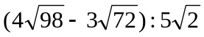, то это число равно

1) 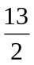 2) 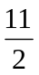 3) 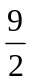 4) 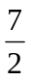 5) 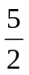
А2. Результат упрощения выражения 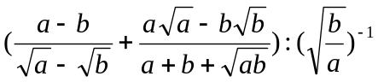 имеет вид

1) 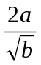 2) 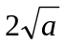 3) 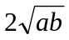 4) 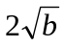 5) 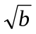

А3. Количество целых значений параметра а, при которых абсцисса вершины параболы 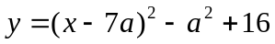отрицательна, а ордината положительна, равно

1) 8 2) 4 3) 7 4) 3 5) 2

А4. Сумма корней уравнения 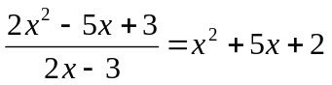 равна

1) -4 2) 5 3) -2 4) 6 5) 10

А5. Разность между наибольшим и наименьшим корнями уравнения 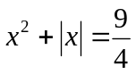 равна

1) 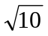 2) 3) 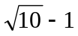 4) 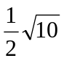 5) 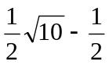

А6. Результат вычисления выражения 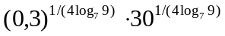 равен

1) 2) 3) 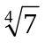 4) 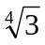 5) 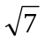

А7. Произведение корней уравнения 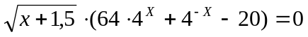 равно

1) 3 2) 2 3) 1,5 4) -3 5) -2

А8. Сумма корней уравнения 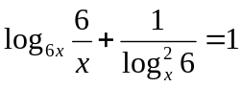 равна

1) 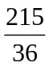 2) 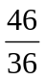 3) 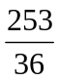 4) 5) 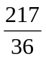

А9. Если 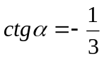, то значение выражения 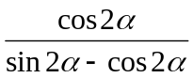 равно

1) -2 2) -3 3) -4 4) 3 5) 4

А10. Результат вычисления выражения 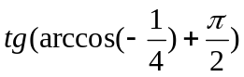 равен

1) 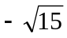 2) 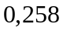 3) 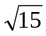 4) 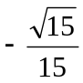 5) 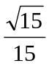

А11. Касательная к графику функции 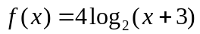 с угловым коэффициентом 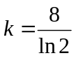 пересекает ось абсцисс в точке , равной

1) 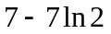 2) 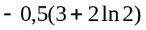 3) 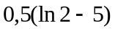 4) 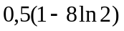 5) 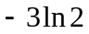

А12. Точкой минимума функции 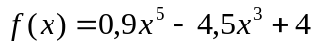 является точка , равная

1) 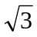 2) 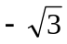 3) 4) 5) 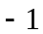

А13. Если в параллелограмме ABCD заданы D(2;-6;5), 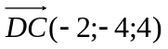, 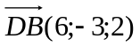, то сумма координат вершины А равна

1) 4 2) 5 3) 6 4) 7 5) 8

А14. Если в треугольнике ABC заданы AB=5, AC=4, 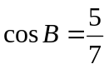, то синус угла С равен

1) 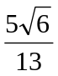 2) 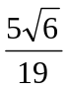 3) 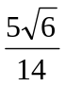 4) 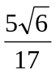 5) 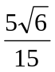

А15. Если сфера радиуса 2 касается всех граней правильной треугольной призмы, то длина ребра основания призмы равна

1) 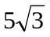 2) 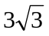 3) 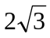 4) 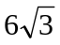 5) 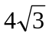

Часть В
Напишите правильный ответ в нижнем правом углу бланка ответов
В1. Найдите сумму целых решений неравенства 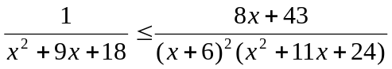

В2. Найдите наибольшее целое решение неравенства 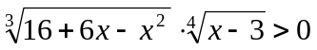

В3. Найдите число целых решений неравенства 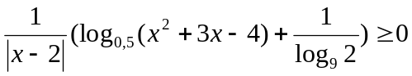

В4. В арифметической прогрессии сумма первых трех членов равна 30, разность шестого и четвертого членов равна -4, а n-ый член равен -10. Найдите n.

В5. Укажите сумму корней (в градусах) уравнения 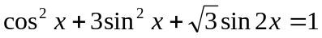, принадлежащих отрезку [-180⁰;180⁰]

